中医药文化进校园 传承国粹润童心
——区中医医院开展中医药文化进校园活动

“同学们，你们认识这株‘草’是什么常见中药吗？”......“这是紫苏，有解表散寒、行气宽中的功效。”3月24日下午，区中医医院主管药师罗小红正在中医药文化进校园活动上近距离给阳光小学学生展示中药材。
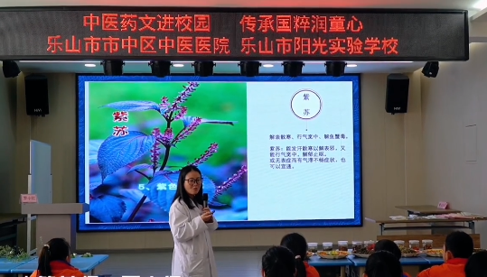
此次活动是由乐山市市中区中医医院组织，以“中医药文化进校园 传承国粹润童心”为主题的文化实践活动，旨在弘扬我国传统文化，传播中医药知识，提升中小学生中医药健康文化素养。
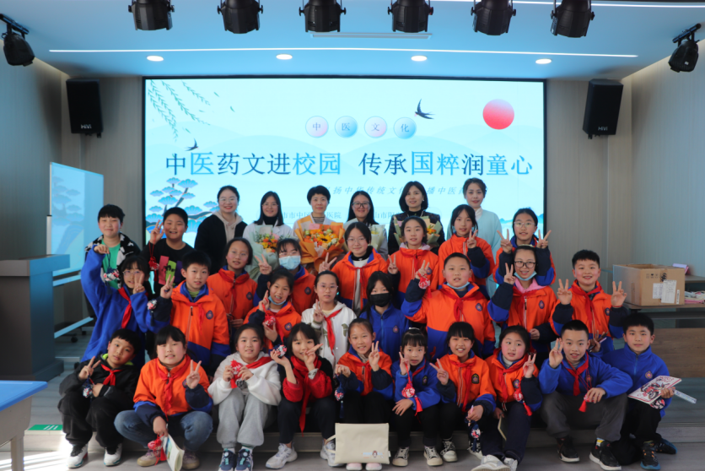

【中医预防甲流】
以目前高发的甲流为题，从疾病特点、传播途径、症状表现及流感的中医药预防等方面进行深入浅出的讲解，同时通过现场互动，教同学们了解按摩哪些穴位可以预防流感，让同学们对甲流有更直观、深刻的认识。
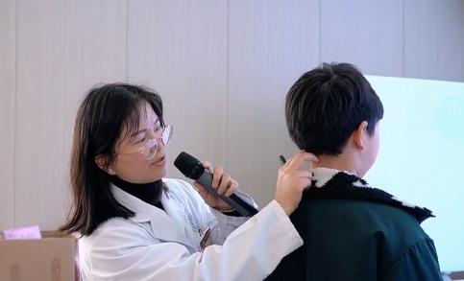
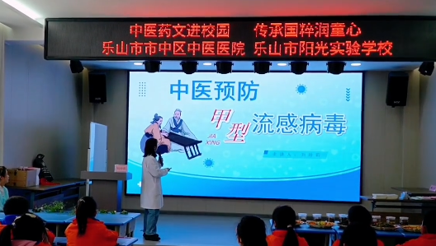

【近距离认识中药材】
以中药色彩和春季野菜为引，给孩子们现场提供多种生活中常见的七彩中药材和“药食同源”野菜，通过“一摸、二看、三闻”的方式近距离观察枸杞、菊花、莲子、马兰头、窃衣、荠菜、野豌豆、鱼腥草等中药的外形、大小、颜色，为学生们打开一扇神奇的“中医”大门。
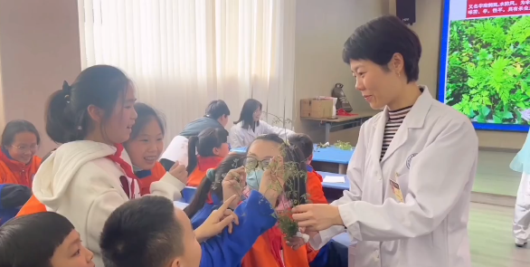
【中医养生保健操】
结合学生不良生活习惯和学习特点，开展项痹养生保健操的教学和指导，锻炼颈椎，缓解疲劳，培养学生养生健体的健康生活理念。
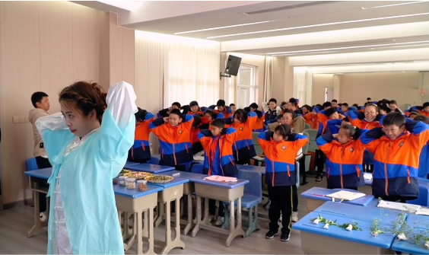

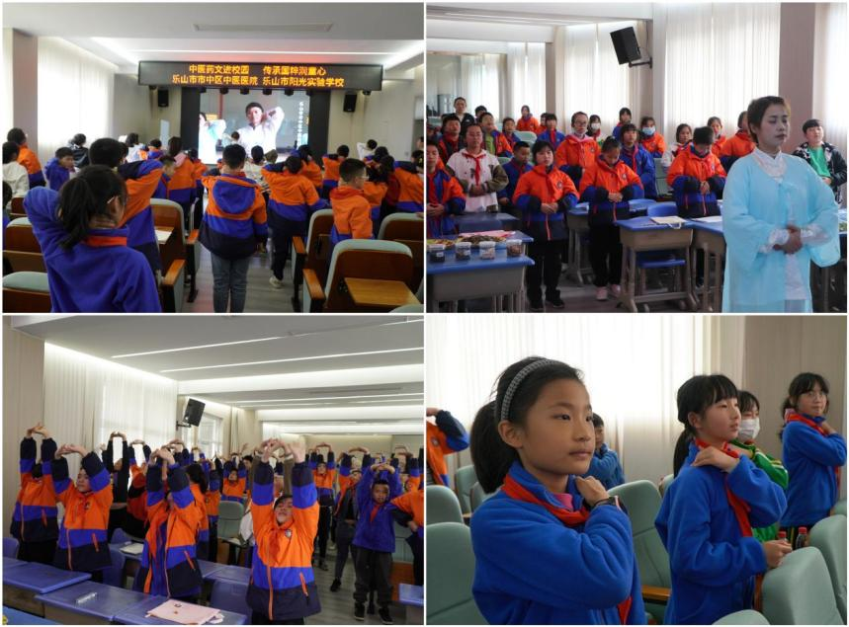

【制作中药香囊】
普及中药香囊药材品种和功效，手把手指导同学们进行中药香囊制作，通过实践操作，让孩子们近距离感受中医药文化的独特魅力。
“此次实践活动让我们大家对传统中医药文化有了“初体验”，而且活动很有趣，既学到了知识，又开拓了视野。”参加活动的宋同学挥舞着亲手制作的中药香囊开心地说道。
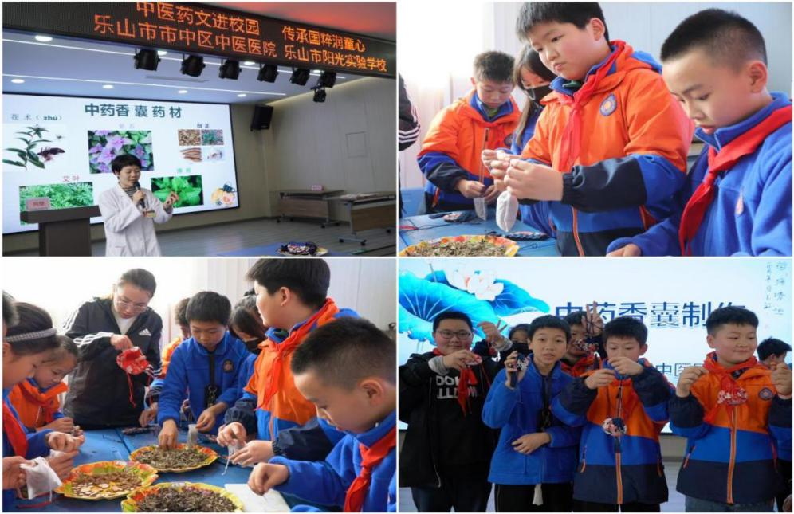
习近平总书记曾指出“中医药学是中国古代科学的瑰宝，也是打开中华文明宝库的钥匙。”本次中医药文化主题实践活动，将中医药文化和校园课堂深度融合，增进学生对中华优秀传统文化的了解和认同，将中华优秀传统文化在青少年中发扬光大，增强学生文化自信、民族自信，使学生主动成为传承和弘扬祖国医学文化的使者。

作者：乐山市市中区卫生健康局
审核：宋玉婷
审签：葛骞

